110112

Filez, ma fille
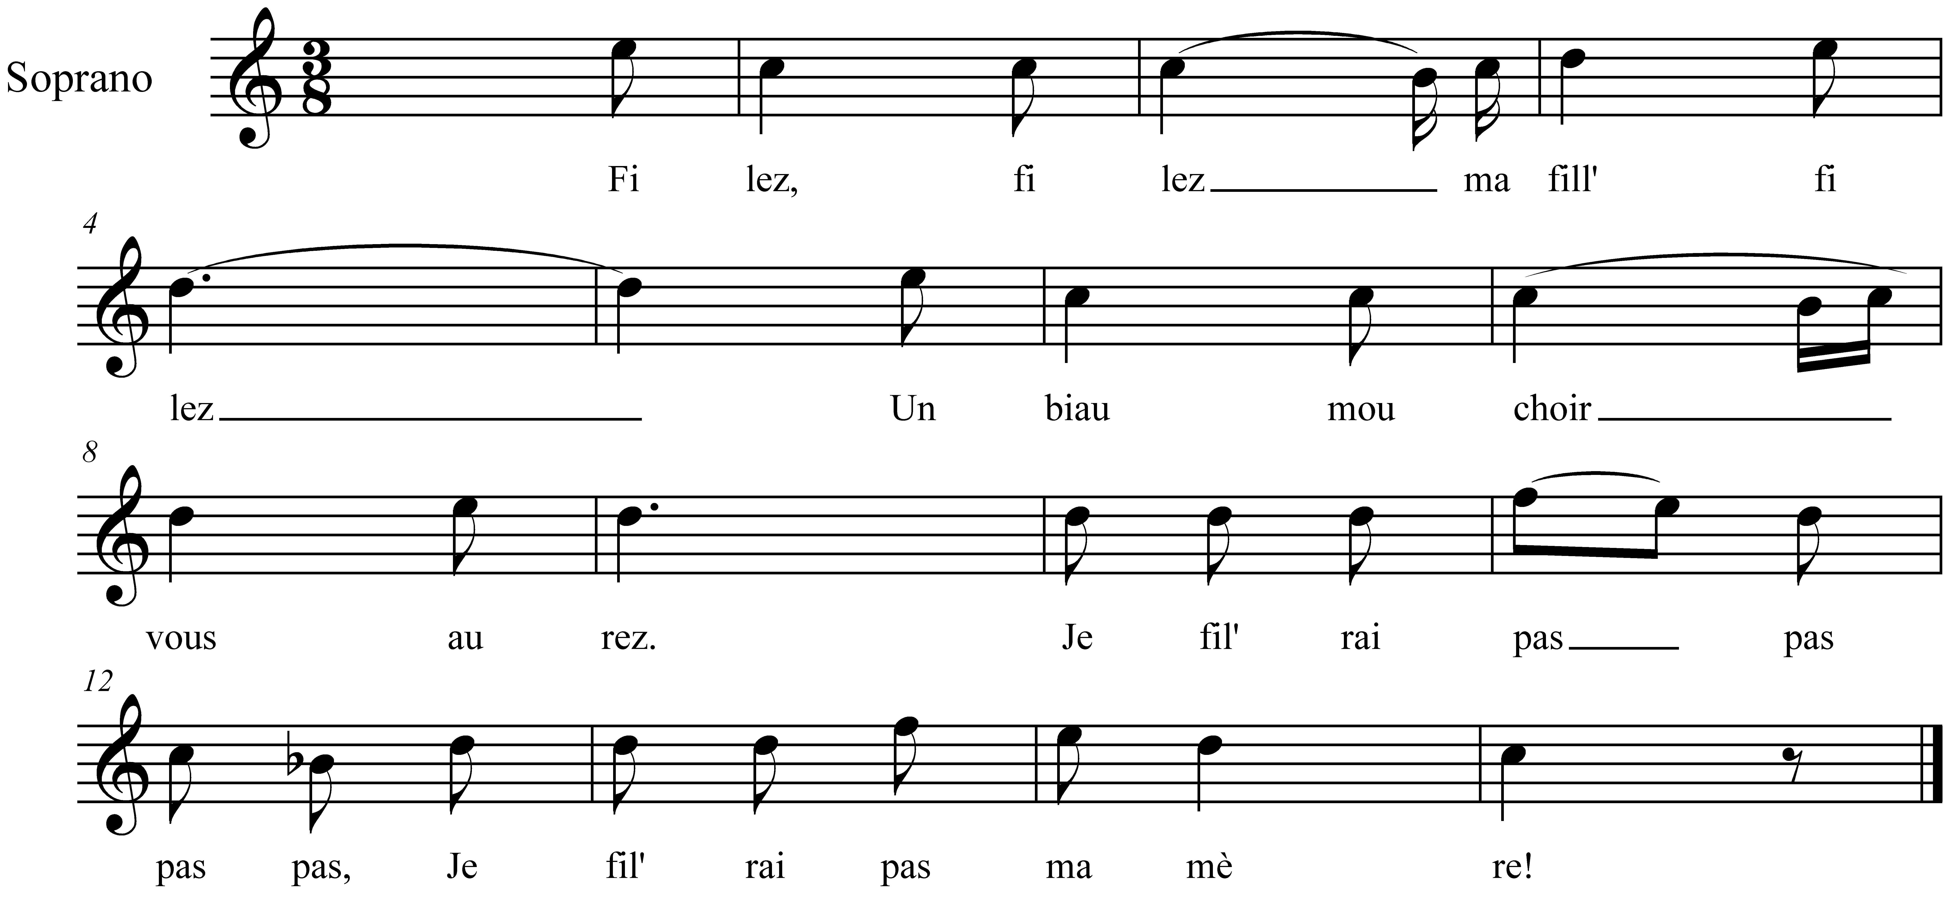

Filez, filez, ma fill', filez
Un biau mouchoir vous aurez

Je fil'rai pas, pas, pas, pas
Je fil'rai pas, ma mère.

Filez, filez, ma fill' , filez
Un' bell' ceintur' vous aurez

Refrain

Filez, filez, ma fill', filez
Un biau jupon vous aurez

Refrain

Nombre de couplets illimités, on offre toutes sortes de choses à la fille. Dernier couplet :

Filez, filez, ma fill', filez
Un biau galant vous aurez.

Refrain

